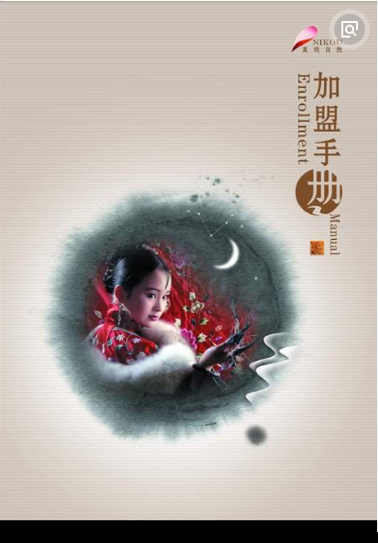
加盟协议书
甲方：栾川新科机械设备修复中心 编号 001
乙方：
本协议经甲乙双方友好协商，本着平等、自愿、互惠、互利的原则，现就加盟营销的有关事宜，达成如下协议：
- 甲方的权利义务：
- 甲方提供生产系统的管理、技术和有关费用，保证产品的质量达到规定标准，并拥有生产、管理、财务等控制权利，
- 甲方在经营过程中为加盟营销商提供互联网及有关技术参考资料等服务，并指导和引导加盟商业务培训及市场开发。
- 甲方负责乙方委托修附配件的服务保障和质量承诺，若需到现场甲方应到现场采集各种数据，出现质量问题甲方免费重做。
- 甲方按照商定的结算办法，按时如数给乙方结清。
- 甲方保证在乙方取得客户经理的客户，甲方不得参与或到该客户联系业务。
- 甲方保证价格统一，并出具增值税或定额发票。
- 乙方的权利义务：
- 乙方应向甲方提出加盟申请，待甲方考核后发给加盟营销证书。
- 乙方作为加盟营销商应遵守公司财务、经营、生产要求及营销网络规定从事业务活动。
- 乙方应及时通过互联网络传回有关要求数据及生产要求规格，供生产参考。
- 乙方在拉走生产商品时，按协议价格结清货款，并承担业务费，工资，运费等费用，即按双方商定的“业务开发费由乙方负责，生产费用由甲方负责，经济结算一次清原则”。
- 乙方在确认生产质量有问题时，及时通知甲方确认，根据协议提出补偿。
- 乙方在业务方面债权债务，由乙方承担。
- 乙方需甲方上门服务，甲方收取上门的有关成本费用。
- 乙方应缴纳 元抵押金作为加盟费和保证金。
- 协议期限：
1.本协议从双方签订之日起开始计算，具体时间为 年 月 日到 年 月 日止。
2.本协议经甲乙双方签字盖章后生效，一式两份，甲乙双方各一份，具有同等法律效力。
四、协议的解除和终止：
1.协议到期后，如甲乙双方继续合作，重新签署协议，如甲方或乙方不须签订自行解除。
五、对因不可抗力包括地震、洪水等自然灾害、战争暴乱等，政府行为及双方不能控制及避免的原因 本协议部分或全部不能履行,双方均不承担违约责任。
六、因履行本协议发生的争议，双方应通过友好协商解决，协商解决不成，提交有关仲裁机构或人民法院判决。
七、本协议的最终解释权归洛阳栾川新科机械设备修复中心。

甲方：栾川县新科机械设备修复中心 乙方：
地址：栾川县城 地址：
电话：0379-66822509 13603889856 电话：
签字： 签字:
日期： 日期：

